

**课程：机械动力学**

**项目设计选题:干摩擦系统动力特性分析**

**学生：杨逢诜**

**班级：机械97**

**学号：2193712613**

**指导老师：吴成军**

**2021.4.19**

**目录**

一、干摩擦系统概说……………………………………………………1

二、干摩擦系统的振动微分方程和特性分析…………………………1

（零）解算的约定和设定……………………………………………………1

（一）干摩擦系统的振动微分方程…………………………………………1

（二）干摩擦系统的特性分析………………………………………………1

三、干摩擦系统振动微分方程的求解…………………………………2

（一）微分方程的有限差分数值解…………………………………………2

（二）干摩擦周期激励的Fourier分解……………………………………3

（三）三角函数性质法………………………………………………………3

（四）Duhammel积分法………………………………………………………4

四、干摩擦系统的计算机数值模拟……………………………………4

（一）基于算法原理对摩擦力表述的修正…………………………………4

（二）干摩擦动力系统性质验证……………………………………………5

1.有限差分法的计算程序…………………………………………………5

2.干摩擦系统的响应特性…………………………………………………6

3.动摩擦因数对干摩擦系统的影响………………………………………7

（三）算法的精度分析和合理性验证………………………………………7

1.R-K方法的精度分析……………………………………………………8

2.三角函数性质法的精度分析……………………………………………9

3.Duhammel积分法的精度分析……………………………………………10

4.Simulink算法的计算结论………………………………………………12

五、拓展讨论与分析……………………………………………………14

（一）数值计算方法中相位滞后的原因……………………………………14

（二）含阻尼干摩擦谐振子的响应特性……………………………………14

六、结论与总结…………………………………………………………15

**一、干摩擦系统概说：**

干摩擦是机械系统中一类常见的摩擦形式，这种摩擦几乎存在于所有固-固接触界面上，并对机构的动力性能和接触性能产生一定的影响。对干摩擦性质的研究进展利于机械系统运行性能和寿命的改善，并有可能影响机械元件的设计准则。

本次项目设计即基于干摩擦系统的自由响应展开研究。其具体要求为：推导系统受到初始干扰x0后作自由振动的响应表达式，并利用MATLAB语言编程，画出自由振动衰减曲线（20个周期以上），分析不同摩擦系数的影响。

**二、干摩擦动力系统的振动微分方程和特性分析：**

**（零）解算的约定和设定：**

为统一计算过程中的相对量，规范求解过程，设定：以弹性元件的无变形端点位置为振动质点的位置坐标系和力坐标系原点，以初始位置相对原点所在的方向为正方向，计算过程中采用公制单位。

另，为简化边界条件判定，设定：质点对地面的最大静摩擦因数与动摩擦因数相等；若质点在静止时所受摩擦力为最大静摩擦力，质点不会受驱动而运动。

**（一）干摩擦系统的振动微分方程：**

依题设自然可知，图示干摩擦系统具有初始位移和不随时间变化的惯性质量、刚度系数以及大小不依赖于质点速度的干摩擦阻尼，而不具有与质点速度成线性关系的阻尼。干摩擦阻尼具有如下的表达形式：

①

其中，分数线下的速度绝对值仅用于消去表达式分母中速度项大小对摩擦力的影响，而仅保留方向性的影响。至此，可依据图示要素采用下述方程组系统的运动特性：

②

对此表达式整理可得：

③

此即为干摩擦系统的振动微分方程。

**（二）干摩擦系统的特性分析**

注意到：干摩擦系统所受到的干摩擦阻尼在半周期内不会发生大小和方向的变化，因此在对振动系统进行**半周期分析**时，可以将干摩擦阻尼视为**恒定力**，而具有与重力相类似的力学特性。半周期恒定力只会对平衡位点产生影响，而不会影响系统的其他无输入振动响应特性，如响应频率。基于此，自然而然地，干摩擦阻尼在整个运动过程中具有恒定的响应频率，即系统的固有频率：

④

并且可知：在质点向坐标轴负方向运动时，摩擦力和平衡位置由下式描述：

⑤

自然，在质点向正方向运动时，摩擦力和平衡位置可描述为：

⑥

同样地，既然干摩擦阻尼不能改变除了平衡位置以外的振动响应特性，则可知干摩擦阻尼作用下的无输入响应在每个半周期内均应当遵从简谐振动的规律，且相邻半周期简谐振动之间呈现平滑过渡的形态。各段半周期简谐振动的区别仅在于平衡位置的变化。这一特性在求解上述动力系统时将得以应用。

最后，我们将根据微分方程表达式导出系统的频率响应函数，这一函数在下述过程中也将得以应用：

⑦

**三、干摩擦系统振动微分方程的求解**

干摩擦系统振动微分方程的求解有多种求解算法，在此仅列举四例可行算法：

（一）微分方程的有限差分数值解：

已知待求解微分方程：

①

建立速度、加速度差分表达式：

②

参照③⑧两表达式，展开微分方程表达式，得：

③

④

依据差分方程⑩，我们即可以在确定系统惯性、弹性和干摩擦阻尼的情形下按时序逐次确定微分方程在特定时刻的近似解。但是我们注意到，由于等式右侧存在x[n]项，这仍将导致方程的求解变得困难。但是，考虑到运动的连续性，我们可以用前一阶差分近似地代替本阶差分：

⑤

这种近似性手段可以大大降低程序的求解难度和时间复杂度。虽然，由于干摩擦的大小不变性，这种非正则的处理方法不会降低差分方程在简谐振动半周期内的求解精度，但这仍将导致在速度方向变换时产生较大的、不可避免的误差。

除有限差分法外，该微分方程还可以采取四五阶Runge-Kutta方法等其他数值计算方法求解——这种方法我们将会在下面的程序编制环节中进行尝试，并对比二者的求解精度。

（二）干摩擦周期激励的Fourier分解：

基于二（二）小节的论述可知，由于在每个半周期内干摩擦的大小和方向均不发生变化，因此可以考虑将干摩擦阻尼视作外加的周期性激励进行计算。依此，列写周期激励形式的干摩擦阻尼：

⑥

对此采用奇延拓方法作Fourier级数展开：

⑦

⑧

参照⑬⑭两式，可得干摩擦激励的Fourier展开形式：

⑨

基于此，考虑干摩擦阻尼系统的频率响应特性，可直接依照频率响应函数求得响应形式：

⑩

（三）三角函数性质法（2018年35届物理竞赛第二大题解）

同样地，基于二（二）小节的论述进一步可以推断出，对于干摩擦系统而言，若一次振动开始（速度为0且位于x轴正方向）时所处的位置为A，考虑到三角函数本身的上下对称性和平衡位置的位移，可以得出在该次振动达到反向极限位置时，其坐标满足：

⑪

⑫

同理可知，在质点从反向极限位置运动到正向极限位置时，新的正极限位置坐标为：

⑬

⑭

综合上述表达式可知：在一个周期内，质点简谐振动振幅的衰减量为：

⑮

考虑到干摩擦不影响质点响应周期之特性，可以得到振幅的衰减速率表达式：

⑯

同样地，据此可以直接推断：干摩擦阻尼系统的振幅衰减遵从线性下降律。

（四）Duhammel积分法：

在三（二）小节论述的基础上，我们进一步指出：将干摩擦阻尼视为外激励后，若不将干摩擦阻尼视作若干三角函数谐波的组合，而将其视作若干脉冲之组合，那么干摩擦阻尼系统的响应则可以视为谐振子的若干脉冲响应之和。基于这种理解，参照倪振华《振动力学》式3-150可得干摩擦系统的响应表达（初状态仅有位移而无速度，系统视作无阻尼谐振子）：

⑰

其中，h(t)是系统的脉冲响应：

⑱

**四、干摩擦系统的计算机数值模拟：**

根据上述原理，基于MATLAB代码进行相关的程序编制和计算，并依据程序运行结果对干摩擦系统性质进行验证，并对比各种算法的精确程度：

（一）基于算法原理对摩擦力表述的修正：

我们注意到，若在MATLAB编程中仍然采用第二章中的表达式①，计算机会在速度为0的时刻因为产生0/0的情形而导致程序崩溃。基于此，我们对摩擦力的程序表述进行了适当的调整：

-输入质点的速度、加速度、摩擦力绝对值、弹性系数；

-判断质点速度；

-若质点速度非0，沿用第二章的表达式①；

-若质点速度为0，判定质点位置：

-若质点能够处于平衡状态，则认定摩擦力与弹性力对消；

-否则即根据质点位置判断摩擦力值。

对应的MATLAB代码如下所示：

function f=FrictionForce(x,dx,k,f0)

if dx~=0

f=-f0*dx/abs(dx);

else

if k*x>f0

f=-f0;

else

if k*x<-f0

f=f0;

else

f=kx;

end

end

end

（二）干摩擦动力系统动力性质验证：

在本节，我们采用有限差分方法验证干摩擦动力系统的几项动力性质，并观测动摩擦因数对于干摩擦动力系统响应的影响：

**1.有限差分方法的计算程序：**

有限差分法计算干摩擦动力系统的代码如下所示：

function [x,v,a,t]=FrictionDynamic(A,k,m,miu,c,dt)

x_0=zeros(100,1);

v_0=zeros(100,1);

a_0=zeros(100,1);

T=zeros(100,1);

g=9.80665;x_0(1)=1;v_0(1)=0;a_0(1)=(-k*x_0(1)+miu*m*g)/m;

x_1=A;v_1=0;a_1=0;

T(1)=0;n=1;

while ~((abs(v_0(n))<0.000001)&&(abs(k*x_0(n))<=abs(miu*m*g)))

a_1=(-k*x_0(n)-c*v_0(n)+FrictionForce(x_0(n),v_0(n),k,miu*m*g))/m;

v_1=v_0(n)+a_1*dt;

x_1=x_0(n)+v_1*dt;

n=n+1;

a_0(n)=a_1;

v_0(n)=v_1;

x_0(n)=x_1;

T(n)=T(n-1)+dt;

end

x=x_0;

v=v_0;

a=a_0;

t=T;

end

*该代码中考虑了阻尼因子c的影响——在本阶段的分析中该值暂时取为0.

为了简化运算，我们并没有基于一般的差分原理进行计算，而是采用逐阶计算差分的原理编制程序，其流程为：

-若质点的运动速度小于一特定值（这一特定值应尽量小，以防止产生误判）：

-计算质点加速度；

-根据加速度计算速度增量；

-根据速度计算位移增量；

-根据增量推算下一时刻的质点运动学参量状态；

**此处采用‘小于特定值’作为判据的原理在于，在以零速度为判据的条件下程序几乎不可能自动终止——对此代码进行20余次不同参数下的调试均不能自动终止。

**2.干摩擦动力系统的响应特性：**

依题设要求，参照第二章的计算结论可知，若需要满足“作20周期以上的响应图样”，则需要满足下述要求：

①

基于此，我们在下述条件下模拟干摩擦动力系统的响应特性，获得如下图样：



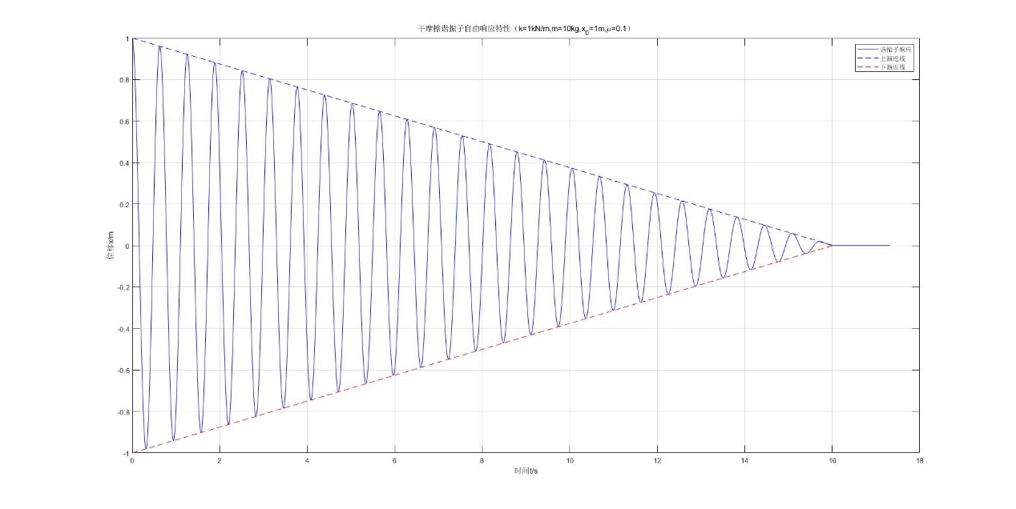

**图4-2-1 干摩擦动力系统响应特性**

这一数值模拟得到的图样基本验证了第三章对于该动力系统性质的预测（包括系统振幅的线性下降律、周期不变性以及三角函数性质解的合理性）。

**3.动摩擦因数对干摩擦系统的影响：**

参照三（三）节的论述，考虑到梯度下降律和周期不变性的存在，动摩擦因数对干摩擦系统自由响应的影响仅在于其衰减速率，而不会影响干摩擦系统的响应频率和相位。更高的动摩擦因数意味着更快的运动衰减速率和更早的运动终止时刻。

下图将展示不同动摩擦因数条件下同一谐振子的自由响应形态：

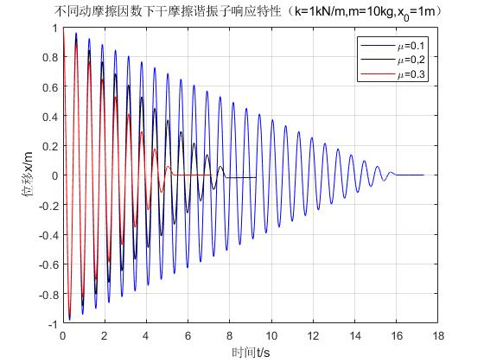

**图4-2-2 动摩擦因数对干摩擦系统的影响作用示意**

上述图样较好地印证的前文所述的结论——可以看出，μ=0.1，0.2，0.3时，谐振子运动的终止时间分别为16s,8s,5.3s，满足干摩擦振幅梯度下降律的基本性质；且明显地谐振子的振动周期不发生变化，而仅有衰减率变化。

（三）算法的精度分析和合理性验证：

*MATLAB无法有效计算Fourier展开后的频率响应解（在语句正确的前提下无有效返回值），因此本节将不对这种算法的合理性进行验证——一种显著超出计算机的计算方法不宜在本节讨论。

**本节所有测试用例均选用以下参数组：



**1.45阶Runge-Kutta法(R-K方法)的精度分析：**

R-K方法计算干摩擦动力系统的代码如下所示：

function [t,x]=FrictionDynamic_ode45(A,k,m,miu,T)

g=9.80665;f0=miu*m*g;

[t,x]=ode45(@(t,x)odefun(t,x,k/m,f0/m),[0 T],[A;0]);

end

*测试者指出：该代码的运行过程相当冗长。

实际上，用差分近似代替微分并非一种十分精确的算法——在差分过程中未被考虑的高阶小量实际上有可能对这种数值计算方法的精度产生较为明显的影响——但是在本例中，该算法的精度出乎我们的预料：依据此算法计算得到的动力系统数值解与更为精确的Runge-Kutta方法所得的结论几乎完全一致（在肉眼上难以看出区别，而在一些细节上差分法获得的曲线形态甚至优于R-K方法），而其运算速率远快于Runge-Kutta方法。

另，注意到：Runge-Kutta方法和有限差分方法的计算结论之间的差异随着仿真时间的推移而逐渐增大，但仍保持在较为合理的区间内——这可以理解为因为被略去的高阶小量发生累积而导致的有限差分方法之误差。

两种算法的计算结论图样比对如下：

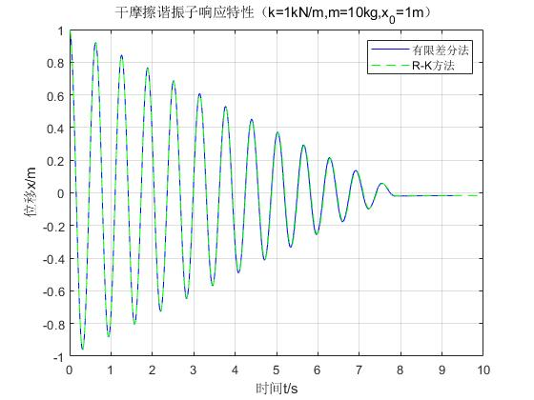

**图4-3-1 R-K方法和有限差分法的计算图样比对**

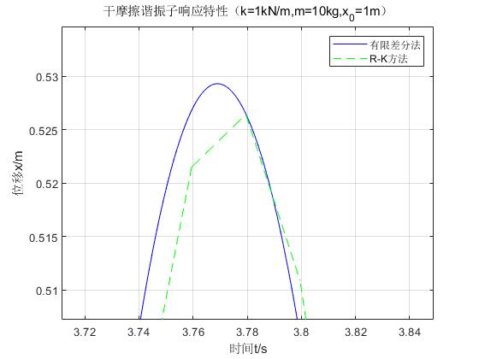

**图4-3-2 R-K方法和有限差分法的计算图样细节比对**

**（可以看出有限差分法对于拐点的计算结论正则性和光滑性更好）**

**2.三角函数性质法的精度分析：**

三角函数性质法计算干摩擦动力系统的代码如下所示：

function p1=FrictionDynamic_sine(A,k,m,miu)

g=9.80665;

xt=A;T=pi*sqrt(m/k);n=1;

syms t

while xt>=miu*m*g/k

if mod(n,2)==0

r=-1;

else

r=1;

end

A=xt-miu*m*g/k;

x_0=r*A*cos(sqrt(k/m)*(t-(n-1)*T))+r*miu*m*g/k;

p1(n)=fplot(t,x_0,[(n-1)*T,n*T],'b-')

hold on

xt=xt-2*miu*m*g/k;

n=n+1;

end

三角函数性质法的计算结论和有限差分法计算结论基本一致——用肉眼几乎不能分辨，其计算误差需要对图样放大200倍左右才能明显看出。另外，三角函数法的计算结论相对于有限差分法而言存在小幅度的相位滞后，这种滞后性呈现出随时间推移而逐渐累积的特性——这种特征在其与R-K方法的比对中同样存在。

两种算法的计算结论图样比对如下：

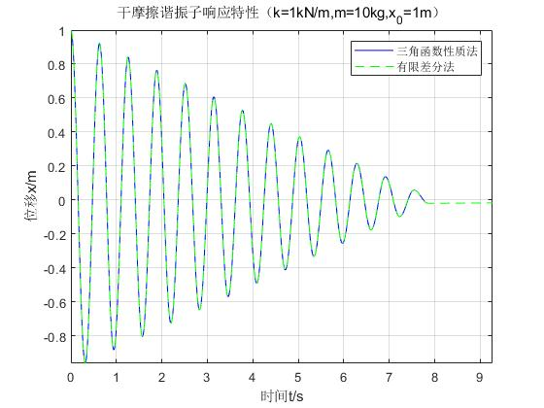

**图4-3-3 三角函数性质法和有限差分法的计算图样比对**

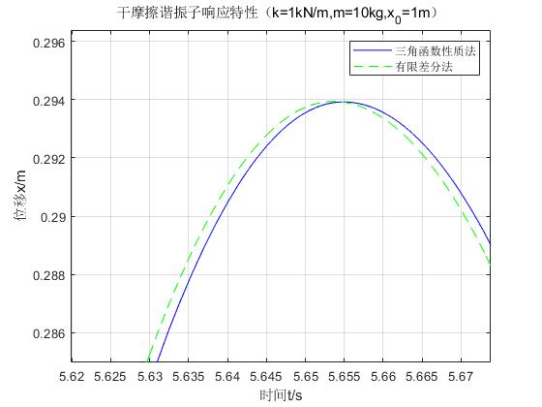

**图4-3-4 三角函数性质法和有限差分法的计算图样细节比对**

**（可以看出三角函数性质法的相对相位滞后性）**

**3.Duhammel积分法的精度分析：**

Duhammel积分法计算干摩擦动力系统的代码如下所示：

function [x,t]=FrictionDynamic_Duhammel(A,m,k,miu,dt,T)

g=9.80665;

x=zeros(20000,1);

t=zeros(20000,1);

F=zeros(20000,1);

F(1)=-miu*m*g;

x(1)=A;n=1;

while n<=T/dt

x_0=0;

for s=1:n

x_0=x_0+dt*F(s)*sin((t(n)+dt-s*dt)*sqrt(k/m))/sqrt(m*k);

end

n=n+1;

t(n)=t(n-1)+dt;

x(n)=x_0+A*cos(t(n)*sqrt(k/m));

F(n)=FrictionForce(x(n),(x(n)-x(n-1))/dt,k,miu*m*g);

end

三角函数性质法的计算结论和有限差分法计算结论基本一致——用肉眼几乎不能分辨，其计算误差需要对图样放大200倍左右才能明显看出，且这种计算误差的量级小于其他两种计算方法。值得注意的是，有限差分法的计算结论相对于Duhammel积分法而言存在小幅度的相位滞后（这一特性是前所未有的）。

两种算法的计算结论图样比对如下：

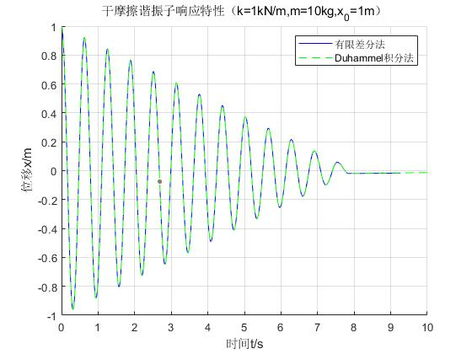

**图4-3-5** **Duhammel积分法和有限差分法的计算图样比对**

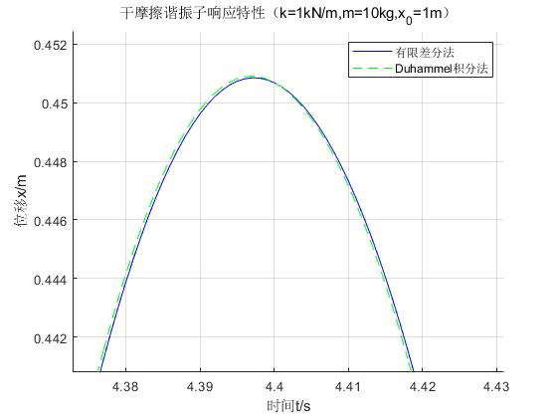

**图4-3-6 Duhammel积分法和有限差分法的计算图样细节比对**

**（可以看出有限差分法的相对相位滞后性）**

**4.Simulink算法的计算结论：**

*考虑到Simulink本身的特殊性，我们无法对其计算精度进行比对分析。

根据干摩擦动力系统特性，基于下述参数建立Simulink系统框图：

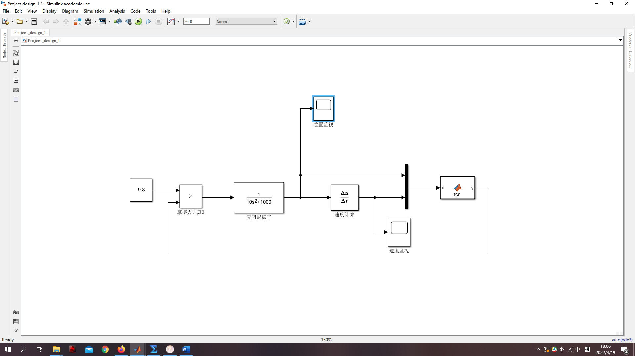

**图4-3-7 干摩擦动力系统的Simulink仿真框图**

其中，用于确定摩擦力方向的fcn函数描述为：

function y = fcn(u)

if u(2)~=0

y=-u(2)/abs(u(2));

else

if abs(1000*u(1))>9.8

y=-u(1)/abs(u(1));

else

y=0;

end

end

基于此进行的Simulink仿真结论如下图所示：

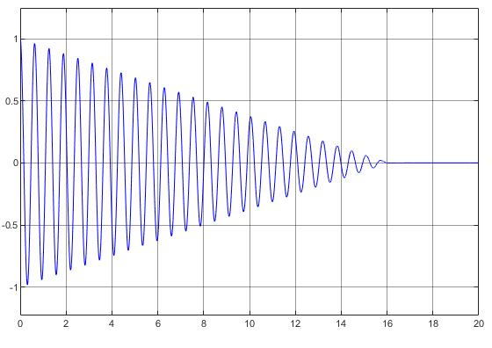

**图4-3-8 干摩擦动力系统的位移图样（Simulink仿真）**

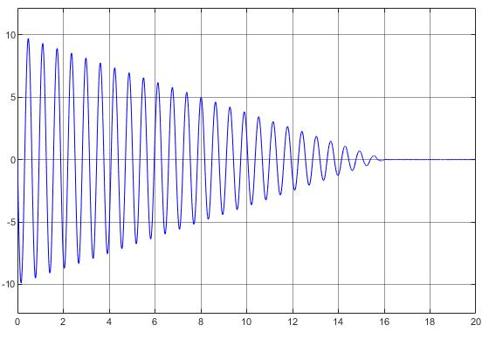

**图4-3-7 干摩擦动力系统的速度图样（Simulink仿真）**

由Simulink仿真所得的位移图样形态和关键点位置与有限差分法计算所得出的结论基本一致。

**五、拓展讨论与分析：**

本节主要针对第四章中的未尽事宜进行进一步研讨。

**1.数值计算方法中相位滞后的原因：**

在第四章第三节中，我们在不同计算方法之间进行比对时发现不同算法之间存在计算相位的超前和滞后问题，我们必须对这一特性作出解释。

注意到：在计算Duhammel积分和有限差分时，我们均采用“采用前一状态的动力参数推算后一状态”的计算思想（参见第四章第一节）而这种计算方法必然会导致计算结论的超前性。我们举一例以说明之：在有限差分法程序中，我们采用前一状态推算后一状态时的加速度参量而后作累加（‘数值积分’），但是这时我们计算所得的所谓‘后一状态的加速度参量’在物理上却应当是‘前一状态的加速度参量’。这种计算响应的滞后性反而使得计算所得的图样看起来是超前的。

我们又如何对相位滞后的累加进行解释呢？此时就只能解释为数值计算方法的误差了——考虑到同一时刻所得到的参数是‘上一时刻的加速度-本时刻的速度-本时刻的位置’的组合，这种不匹配性天然地会产生计算误差。

那为什么Duhammel积分法的相位超前程度比有限差分还要大呢？我们注意到，有限差分法的超前误差经过两级积分，其数量级要小于仅经过一级积分的Duhammel积分法，自然有限差分法超前程度要偏小了。

**2.含阻尼的干摩擦谐振子响应特性：**

含阻尼的干摩擦谐振子的自由响应应当满足下述微分方程：

①

在引入阻尼器后，谐振子的响应特性发生变化——三角函数性质法已经不能应用于这一新情形，Duhammel积分法和R-K方法也因程序繁复而较难在短时间内实现。考虑上述因素，我们仍采用有限差分法获得干摩擦谐振子的响应特性（尽管这种算法会带来相位的不准确性）：

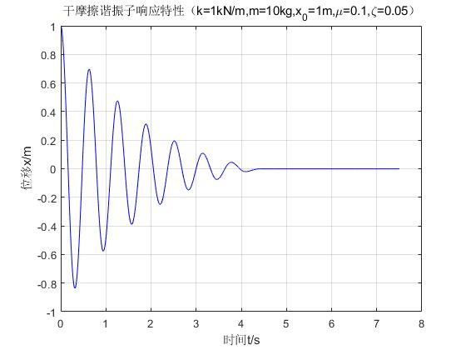

**图5-2-1 含阻尼干摩擦谐振子响应特性**

显而易见地，若与图4-2-1相对比则可知：即使是较小的阻尼系数也会使得系统的零输入响应时间迅速缩短，其响应特性中线性衰减的成分也在逐渐减小。

进一步的观察指出，含阻尼干摩擦谐振子的振幅衰减率快于一般阻尼振子，而慢于一般阻尼振子和干摩擦谐振子的衰减率之算术和。受时间限制，我们无法求得含阻尼干摩擦谐振子振幅衰减率的精确解。

下图将描述阻尼系数对此类谐振子自由响应形态的影响：

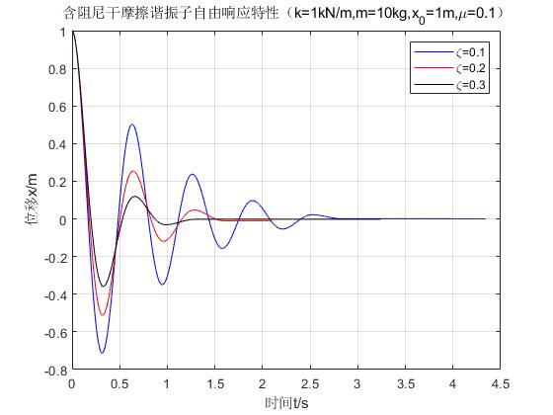

**图5-2-2 阻尼系数对含阻尼干摩擦谐振子自由响应的影响**

图5-2-2指出：阻尼系数对干摩擦谐振子的响应影响与无摩擦谐振子的响应类似——更高的阻尼比意味着更慢的振荡频率和更快的衰减速率。另外，注意到：阻尼器引发的谐振子振幅衰减速率显著快于干摩擦，换言之，在含阻尼干摩擦谐振子的响应中，阻尼的损耗作用显著大于干摩擦。

**六、结论和总结：**

本次项目设计所得的结论包括以下几点：

1.干摩擦系统的自由响应满足频率不变性和振幅线性衰减律；

2.干摩擦系统中的干摩擦力呈现正弦波的形式；

3.ode45、有限差分、Duhammel积分、三角函数性质法均可以对干摩擦系统进行近似计算，且注意到：有限差分和Duhammel积分法存在计算结论超前的特征，ode45的计算结论正则性差；

4.在干摩擦和阻尼共同存在的情形下，阻尼作用占主导，干摩擦居于次要地位，振幅衰减速率慢于二者衰减率的单纯叠加。

**参考文献：**

**[1]全国中学生物理竞赛委员会,** **第35届全国中学生物理竞赛复赛试题答案[EB/OL].2018-10**

**[2]倪振华,振动力学[M].西安:西安交通大学出版社,2018**